Муниципальное бюджетное дошкольное образовательное учреждение
Лесновский детский сад муниципального образования –
Шиловский муниципальный район Рязанской области

Консультации для воспитателей

"Основы воспитания
финансовой грамотности детей дошкольного возраста"

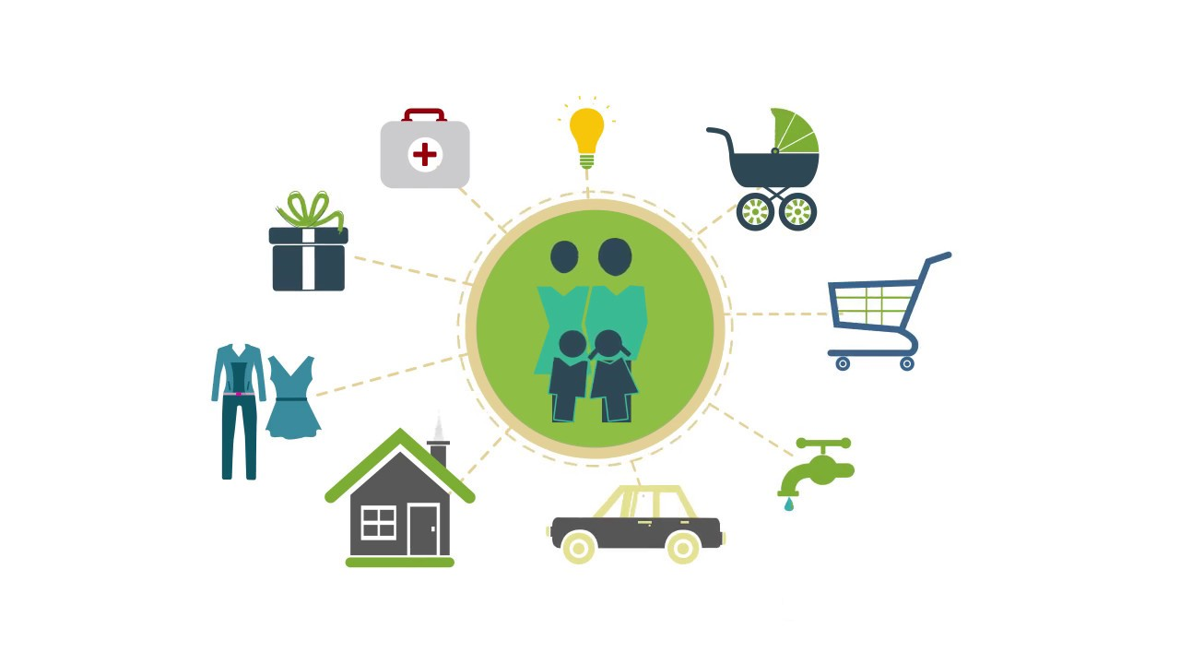

Составила: старший воспитатель
1 квалификационной категории
Жогина Елена Петровна
Современная социально-экономическая ситуация создает не совсем благоприятные условия для нравственного развития детей. Прагматическая направленность поведения стимулирует стремление детей и молодежи «делать бизнес», зарабатывать, быть свободными и независимыми.
Понятно, что в условиях низкого уровня общей и экономической культуры такой бизнес может привести к моральному кризису, ломке ценностных ориентиров уже в детском возрасте.
Закономерно, что проблема воспитания финансовой грамотности стала предметом исследования применительно к детям дошкольного возраста. Раннее разумное воспитание финансовой грамотности служит основой эффективного взаимодействия с окружающим миром.
Работая с детьми старшего дошкольного возраста я определила, что дети непосредственны, легко входят в контакт со взрослыми и сверстниками. В целом психологическая обстановка в группе хорошая. Свои взаимоотношения с детьми строила, учитывая индивидуальные особенности каждого ребенка.
Проблема воспитания финансовой грамотности возникла в процессе наблюдения мною за разнообразной деятельностью детей. Я обратила внимание на то, что в самостоятельной изобразительной и трудовой деятельности дети неэкономно расходуют материал: картон, цветную бумагу, бумагу для рисования и т.д. Некоторые дети не следят за поддержанием порядка на рабочем месте, небрежно обращаются с книгами или игрушками. «Мое» и «Наше» - разные понятия не только по содержанию, но и по внутреннему их восприятию. И опыта работы можно привести много примеров разного отношения к «своему» и «общему». Когда дети приходят в сад со своей игрушкой, они в течении всего дня озабочены только тем, чтобы не потерять ее, чтобы никто не сломал ее и не испортил. Они не жадны и дают другим поиграть, но при этом следят за ее сохранностью. Насторожило меня, также, излишняя требовательность детей, потакание родителей детским капризам «купи», «хочу» и т.д.
Воспитание финансовой грамотности дошкольников тема новая, полностью не исследована, поэтому я познакомилась с некоторыми авторскими программами по финансовой грамотности : «Экономическое воспитание дошкольников» Е.А. Курак, «Дошкольник и экономика» А.Д. Шатовой, «Введение в мир экономики, или как мы играем в экономику» А.А.Смоленцевой.
Программы рассчитаны на детей старшего дошкольного возраста. Их целью является приобщение малышей к миру экономических ценностей и воспитание этического поведения в предметном, вещном мире. Считаю, что тема воспитания финансовой грамотности дошкольников своевременна и актуальна. Ни для кого не секрет, что мы воспитывались в обществе, где глушился всякий интерес к деньгам, способам их зарабатывания, накопительства.
Задачи по воспитанию основ финансовой грамотности дошкольников я решаю в разных видах детской деятельности и развития:
Изодеятельность – дети изготавливают различные изделия в соответствии с тематикой, используются иллюстрации к художественным произведениям.
Развитие речи –дети учатся рассказывать, объяснять, выделять главное, формулировать свое мнение.
Математическое развитие - представление о множестве, понимание терминов «больше- меньше», «быстрее - медленние», «на сколько больше - на сколько меньше».
Ознакомление с окружающей средой – взаимосвязь явлений в природе, живая и неживая природа.
Как известно, первые шаги в мир финансов ребенок делает в семье. Для родителей была проведена консультация «Ребенок и финансы». Следует отметить, что родители в основном признают необходимость и полезность воспитания финансовой грамотности, основывая это требованиями времени, но на практике не содействуют приобщению детей к миру финансов.
Исходя из этого, я поставила перед собой цель в индивидуальных беседах заинтересовать родителей, дать понять, что проблемы могут быть решены только при активном содействии детского сада и семьи. Был составлен план работы с родителями по ознакомлению с основами финансовой грамотности. В родительский уголок ежемесячно помещала статьи под рубрикой « Добрые дела веками живут», устраивала выставки детских работ «Мир вокруг нас». Привлекла родителей к созданию развивающей среды: оформили библиотеку детской книги, изготовили атрибуты для сюжетно-ролевых игр, приобрели настольно-печатные игры по познавательному развитию.
Что может стать содержанием финансового воспитания в семье? Это, прежде всего, домашнее хозяйство. В беседе с детьми я выяснила, что почти у всех детей есть определенные и постоянные обязанности. Дети ухаживают за комнатными растениями или домашними животными, кто-то убирает за собой игрушки или помогает маме в уборке квартиры.
Совместный труд в семье удовлетворяет потребность детей в общении, приучает к бережливости и экономности, а это показатели общей культуры человека, его зрелости. В разговоре с детьми я выяснила, что «бережливость» они оценивают как положительное качество. Никита В.: «Бережливый – это умный. Моя мама, когда стирает, берет мало порошка. Она пользуется специальной лопаткой».
В группе работает мастерская по ремонту игрушек и книг. Иногда дети берут работу на дом, чтобы вместе с папой или мамой отремонтировать что-то. Я никогда не забываю подчеркнуть значимость работы детей для других людей.
Необходимый помощник в домашнем хозяйстве бытовая техника. Дети наглядно видят, что использование механических и электрических приборов облегчает труд, повышает его качество, экономит время. Например: «Мне мама шьет костюм для новогоднего утренника. Шить вручную долго, а на швейной машинке шов получается ровный, красивый и работается быстро»; «Микроволновая печь быстро готовит и разогревает обед» и т.д. Ребенок начинает понимать значение бытовой техники в жизни человека. На занятии «Волшебные помощники» я предложила детям отгадать загадки:
1. Идет пароход то взад, то вперед,
А за ним такая гладь, ни морщинки не видать. (Утюг).
2. От работы вас избавлю,
Ни пылинки не оставлю. (Пылесос).
3. Он охотно пыль глотает, не болеет, не чихает. (Пылесос).
4. В нашей кухне круглый год дед Мороз в шкафу живет. (Холодильник).
Дети с удовольствием отгадывали загадки, а также придумывали свои. Обсуждая ответы, дети убеждались в том, что человек делает много разных машин, которые облегчают труд, экономят время, повышают качество труда. Ребята подбирали своим любимым сказочным героям Золушке, Федоре и др. «волшебных помощников» и объясняли как они помогут им в труде. На занятиях у детей развивается речь, воображение, самостоятельность мышления.
Дети и деньги... Наблюдая за играми детей, увидела, как легко они пользуются такими понятиями, как «баксы», «доллары» и т.д. Я решила провести беседу с детьми, чтобы выяснить знания и представления детей о деньгах. Были заданы вопросы:
- Как ты думаешь, откуда деньги берутся?
-Зачем людям нужны деньги?
-Что бы ты сделал, если бы у тебя было много денег?
-Можно ли деньги выбрасывать?
Моей целью было выяснить, связывают ли дети происхождение денег с трудом. Выяснилось, что дети знают, что деньги берутся: «С работы родителей»; «в кассе получают», «взрослые работают и получают денежки». На второй вопрос дети отвечали уверенно: «Чтобы делать покупки». Ответы на третий вопрос меня несколько удивили: «Отдал бы бедным»; «купила бы много-много нарядов»; «построил бы красивый детский сад»; «купила бы для папы и мамы большой дом».
Многие дети потратили бы свои деньги на покупку сладостей, игрушек, купили бы животных. На четвертый вопрос дети ответили, что деньги выбрасывать нельзя, их нужно « беречь». Ответы детей свидетельствуют о том, что многие семьи не обладают нужным достатком, испытывают нужду в самом необходимом.
Итак, наши дети имеют представление о деньгах, их значении в жизни человека, а вот из анкет и личных бесед с родителями, мне стало ясно, что опыта карманных денег у них нет. Конечно, в повседневной жизни у детей формируется естественным путем некоторый опыт общения с деньгами (покупка сладостей, мороженного и т.д.). Это закономерно, так как ребенок неотделим от современной действительности. Мною была организована экскурсия в магазин «Игрушки». Целью было научить детей сопоставлять цену товара с имеющимися наличными деньгами, производить операции купли-продажи, раскрыть покупательную силу денежных знаков. Этому предшествовала беседа с детьми о правилах поведения в общественных местах.
Для усвоения детьми основ финансовой грамотности , я использую самые разнообразные методы, приемы и средства обучения. Овладение основами финансовой грамотности осуществляется и в процессе чтения художественной литературы: рассказы с экономическим содержанием, народный фольклор (сказки, пословицы, поговорки). Здесь финансовое содержание развертывается перед детьми в виде проблемных ситуаций, решение которых развивает логику, нестандартность и самостоятельность мышления, коммуникативно-познавательные навыки, способность ориентироваться в ситуации поиска. Решая сюжетные задачи, дети открывают для себя новую сферу социальной жизни людей- финансовую.
Например, сказка С. Маршака «Кошкин дом»:
Какую нужду испытывали котята?
Какие возможности были у тети Кошки?
Какие золотые правила нарушила, когда отказала котятам в приюте? Использование пословиц: «Без труда не вытащишь и рыбку из пруда» и т.д.
Процесс воспитания финансовой грамотности я реализую через различные формы его организации. Это дает возможность проявить творчество, индивидуальность и что особенно важно, сделать процесс познания интересным и доступным для детей.
Главное – говорить с ребенком на доступном ему языке, поэтому я предпочтение отдаю таким формам как игра, вечера досуга и др. Сделать экономику для детей понятной мне помогают сюжетно-дидактические игры: «Семья», «Больница», «Аптека», «Парикмахерская», «Строители», «Дом моды», «Фермеры» и др. Играя в профессии, дети постигают смысл труда, воспроизводят трудовые процессы взрослых и одновременно «обучаются» экономике.
Дети знают, что многие профессии взаимосвязаны, какими профессиями богат наш край, город. Благодаря этим знаниям у детей формируется положительное отношение к труду. Они знакомы с профессиями своих родителей и родных: Мой папа работает на железной дороге. Он машинист и перевозит грузы, а мама работает в школе. Учит детей»; «Моя мама работает на очистных сооружениях. Там очищают воду, чтобы мы могли ее пить». На занятии «Значение воды на земле» дети учились решать противоречия, научились бережному отношению к воде. Теперь у нас в группе ни один кран не течет. Дети за этим следят. В своих беседах с детьми, я внушаю им, что профессия, работа – это достойная жизнь. Учу детей с уважением относиться к любой работе, так как работа – это личная защищенность и благополучие твоих близких. Это тоже финансовая грамотность.
В дидактических играх «Кем быть?», «Обмен», «Семейный бюджет», «Покупки» уточняю и закрепляю представления детей о мире финансовых явлений. Дети приобретают новые финансовые знания, умения и навыки и учатся реализовывать их в разных условиях и с разными объектами. Это повышает прочность и осознанность усвоенных знаний. Например, я читаюдетям отрывок из сказки Э.Успенского «Бизнес крокодила Гены». Детям даю задание определить доходы семьи крокодила Гены. Как можно увеличить доход? Какие составные дохода? Домой детям даю задание составить модель семейного бюджета своей семьи.
Логические и арифметические задачи, задачи-шутки оживляют путь познания финансовых явлений. Они сочетают в себе элементы проблемности и занимательности, развивают фантазию, воображение и логику рассуждений. Решение таких задач повышает интерес детей к знаниям финансовой грамотности, учит видеть за названиями и терминами жизнь.
Хозяйка надоила 10 литров молока. 2 литра она отдала теленку- напоила его молоком. Сколько литров молока осталось для продажи?
Пасечник собрал 8 кг меда и весь продал на базаре. Сколько кг меда осталось пчелкам?
Решая эти задачи, дети задумываются над вопросами: «Почему хозяйка не продала все 10 литров молока?» «Почему пчелы заболели и погибли?» «Как нужно было поступить пасечнику?» Содержание задач становится предметом разговора о гуманном отношении к природе, заботе человека о всяком живом существе. Дети проявляют любознательность, стремление глубже познать явления природы.
Продуктивная деятельность детей в воспитании финансовой грамотности рассматривается как вид трудовой деятельности. Вместе с детьми мы изобретаем игровые деньги, товарные знаки, лотерейные билеты, рекламу. Хочу сказать несколько слов о рекламе. Безусловно, проблема рекламы актуальна. Но я думаю, что нужно очень осторожно подходить к этой проблеме. У детей нужно формировать правильное отношение к рекламе, поэтому я использовала самые разнообразные приемы: наблюдения, рассказ воспитателя, беседы с детьми, чтение специальной художественной литературы, организацию продуктивной деятельности. Я провела игру «Реклама: хорошо-плохо». Игра превратилась в целый спектакль. Наш город небольшой, поэтому больших рекламных щитов мало. Дети говорили, в основном, про телерекламу. Вот некоторые высказывания: «Реклама-это хорошо. Когда по телевизору идет реклама, можно пойти попить водички»; «Реклама-это плохо, потому, что она прерывает фильм или мультик на самом интересном месте»; «Из рекламы мы узнаем о новых лекарствах. Человек посмотрит, купит и вылечится». На вопрос, для чего нужна реклама, дети отвечают: «Для того чтобы люди сначала подумали, надо или не надо это покупать, а потом купили»; «Для того, чтобы люди покупали хорошие товары». Из своего опыта, хочу сказать, что дети младшего возраста реагируют на рекламу по-другому. Они ее заучивают, повторяют по несколько раз в день. Их интерес к рекламе очень высок. Детей старшего дошкольного возраста больше интересуют рекламные буклеты с яркими иллюстрациями, вырезки из журналов с изображением рекламы игрушек, автомобилей и т.д. Они с удовольствием рассматривают их, рассказывают о них.
Поэтому, несмотря на то ,что адресатом рекламы являются взрослые, детей от ее восприятия изолировать невозможно, и моя задача, как воспитателя, состоит в том, чтобы в доступной для детей форме рассказать, что такое реклама. Например: «Реклама – это объявление, призыв, обращение ко всем взрослым, чтобы они знали, где какие товары продаются».
Знакомить детей с миром рекламы, с профессиями людей, работающих в рекламном агентстве нужно начинать с подбора и рассматривания детской игрушки, сладостей и т.д. С детьми своей группы я изготавливала рекламу различных предметов. Ее мы использовали на вечере досуга «Чудеса в осеннем лесу». В процессе лепки дети устанавливают зависимость покупательского спроса на изделия от его изготовления, определяют нужное количество материала и т.д.
Обучение детей основам финансовой грамотности предусматривает решение задач по реализации национально-регионального компонента. На занятиях дети получили знания о природных богатствах края, расширились знания о труде взрослых, об их трудолюбии и мастерстве.
Большой популярностью у детей пользуются развлечения и вечера досуга. Дети решают познавательные, практические, игровые задачи, используя, разнообразные способы и средства.
Работая по данной теме, могу с уверенностью сказать, что тема актуальна, своевременна и, несомненно, интересна. Об этом свидетельствуют результаты мониторинга. Дети занимаются с удовольствием. Этому способствовали создание развивающей среды и подбор художественной литературы. В дальнейшем планирую продолжить работу по воспитанию основ финансовой грамотности дошкольников. Для себя поставила цель: повышать уровень профессиональной подготовки по данной теме, изучать методическую литературу и продолжить работу с детьми младшего и среднего возраста.

